АзБуКа БюДжЕтА

Бюджет существует у каждой семьи,
Но есть бюджет и у нашей страны.
А, чтобы быть с бюджетом «на ты»,
Основные понятия знать мы должны.

Всем читателям, в дар,
Я представляю свой словарь,
Чтобы знали взрослые и дети
О страны своей - бюджете.
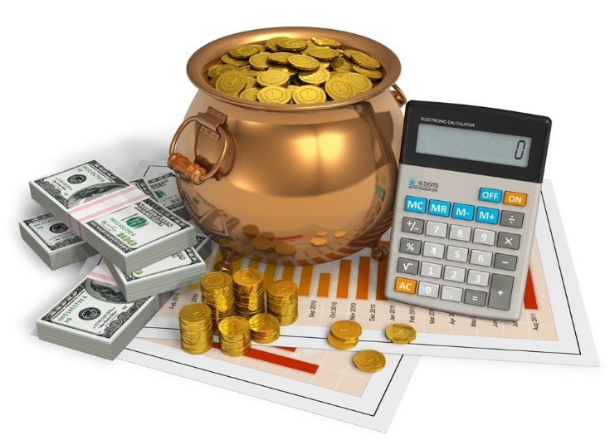
А Б В Г Д Е Ё Ж З И Й К Л М Н О П Р С Т У Ф Х Ц Ч Ш Щ Ъ Ы Ь Э Ю Я

Бб
Деятельность органов власти,
Вызывающая интерес,
И рещающая все вопросы о бюджете
Называется бюджетный процесс.

Вв

Случается, средств не хватает в бюджете,
Но можем любезно спросить мы взаймы:
Внешний долг – в иностранной валюте,
Внутренний – в валюте нашей страны.

Гг
Принцип гласности хорош
Для любого гражданина.
О бюджете все найдешь
Ты на сайте МинФина.

Дд
А Б В Г Д Е Ё Ж З И Й К Л М Н О П Р С Т У Ф Х Ц Ч Ш Щ Ъ Ы Ь Э Ю Я

Когда страна бюджет охотно тратит,
А уровень дохода невысок,
Тогда и вовсе дефицит бюджет охватит –
Финансового года не желательный итог.

Доход бюджета состоит
Их различных компонентов:
Штрафы, пошлины, налоги, взносы
И межбюджетные трансферты.

А Б В Г Д Е Ё Ж З И Й К Л М Н О П Р С Т У Ф Х Ц Ч Ш Щ Ъ Ы Ь Э Ю Я

Для покрытия текущих расходов
Поступают дотации к нам.
Безвозвратная и безвозмездная их основа
Также очень нравится нам.

А Б В Г Д Е Ё Ж З И Й К Л М Н О П Р С Т У Ф Х Ц Ч Ш Щ Ъ Ы Ь Э Ю Я

Кк
А Б В Г Д Е Ё Ж З И Й К Л М Н О П Р С Т У Ф Х Ц Ч Ш Щ Ъ Ы Ь Э Ю Я

При составлении планов и прогнозов
Используется следующий подход -
Консолидация трех уровней бюджета –
Бюджетов общий свод.

Мм

Межбюджетные трансферты
С одного в другой бюджет
Переходят. Вы, поверьте,
Они – важный компонент.

А Б В Г Д Е Ё Ж З И Й К Л М Н О П Р С Т У Ф Х Ц Ч Ш Щ Ъ Ы Ь Э Ю Я

А Б В Г Д Е Ё Ж З И Й К Л М Н О П Р С Т У Ф Х Ц Ч Ш Щ Ъ Ы Ь Э Ю Я

Пп

Прозрачность бюджета – важное свойство,
Ведь знать непременно люди должны
Куда направляются все средства
Из бюджета огромной страны.

Когда страна бюджетом дорожит –
Расходы сокращаются.
Доход в размере может их опередить,
Что, кстати, профицитом называется!

А Б В Г Д Е Ё Ж З И Й К Л М Н О П Р С Т У Ф Х Ц Ч Ш Щ Ъ Ы Ь Э Ю Я

Россия, а также субъекты ее
И муниципальные образования
Составляют ППО –
публично-правовые образования.

Рр

Страна выполняет бюджетный расход,
Чтобы долг государства убавить,
Дать выполнению функций ход, -
Средства в нужное дело направить.

А Б В Г Д Е Ё Ж З И Й К Л М Н О П Р С Т У Ф Х Ц Ч Ш Щ Ъ Ы Ь Э Ю Я

В расходной части на всех уровнях бюджета
На случай непредвиденных затрат
Резервный Фонд России создается,
В беде который выручит всегда.

Сс
Сбалансированность – это
Показатель бюджета страны,
Он будет достигнут, когда расходы
С доходами будут равны.

А Б В Г Д Е Ё Ж З И Й К Л М Н О П Р С Т У Ф Х Ц Ч Ш Щ Ъ Э Ь Э Ю Я

Субвенция – это бюджетные средства,
Вид целевых трансфертов; которые –
К нам поступают с другого бюджета
На безвозмездной основе.

